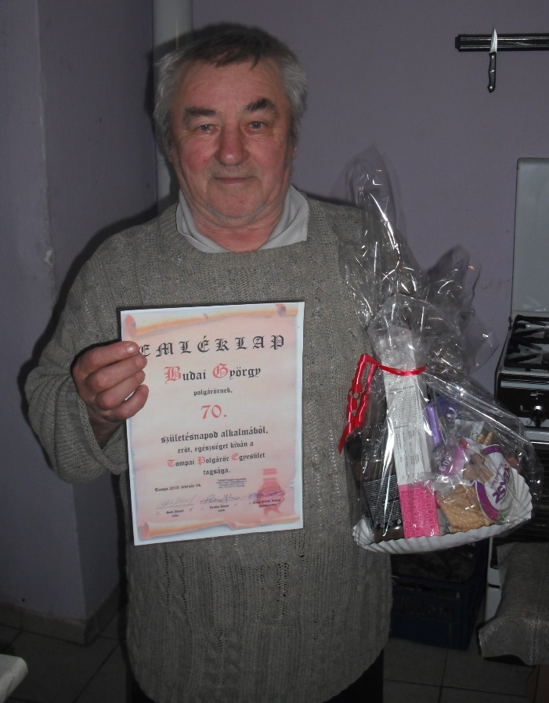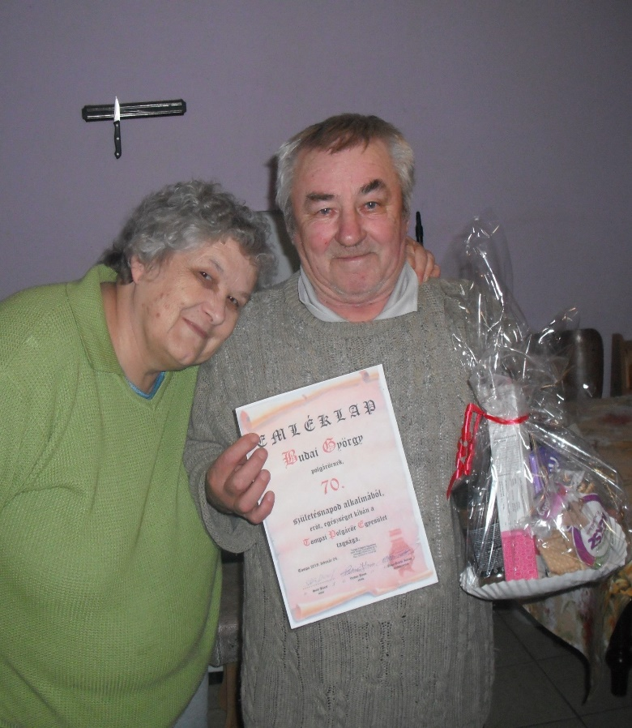

Isten éltessen, erőben, egészségben, hosszú boldog élettel,

70. születésnapod alkalmából!

A Tompai Polgárőr Egyesület tagsága nevében:

Vezdán János elnök,

Nagy Teleki István elnökhelyettes,

Solti József titkár

Tompa 2018.02.05.-én